**1**

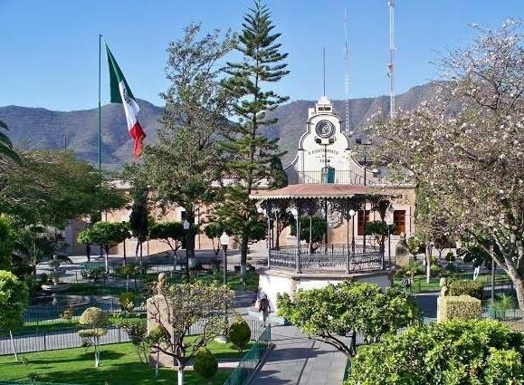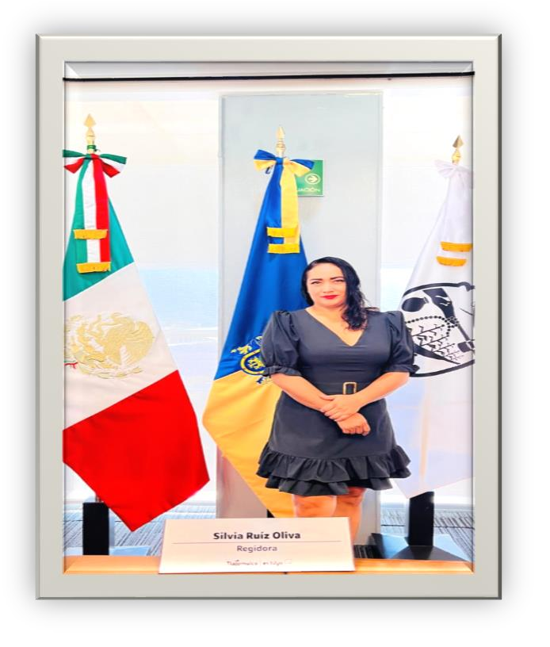

TERCER INFORME REGIDORA SILVIA RUIZ OLIVA

**SEPTIEMBRE 2**



**ÍNDICE**

# Presentación.

1. **Asistencia a Sesiones del Pleno del Ayuntamiento.**

# Iniciativas.

1. **Consejos y Comités.**

# Consejo de Participación y Planeación para el desarrollo Municipal.

* + - 1. **Asistencias.**

# Iniciativas.

* 1. **Consejo Técnico Catastral.**

# Asistencias.

* + - 1. **Iniciativas.**

# Atención Ciudadana.

1. **Agradecimiento.**

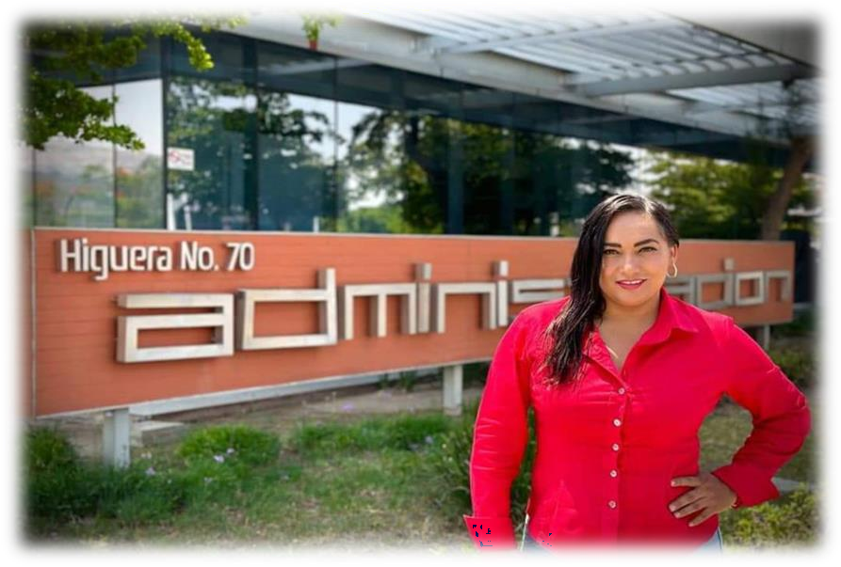

# AL PLENO DEL AYUNTAMIENTO DE TLAJOMULCO DE ZÚÑIGA, JALISCO.

La que suscribe Licenciada Silvia Ruiz Oliva, cumplimentando lo mandatado en el articulo 44 fracción XIII del Reglamento del Ayuntamiento de Tlajomulco de Zúñiga, Jalisco; acudo ante este honorable Ayuntamiento a presentar mi Tercer Informe de Actividades, que comprenden las acciones realizadas durante el periodo 01 de septiembre de 2023 al 31 de agosto de 2024, como Regidora Constitucional del Ayuntamiento de Tlajomulco de Zúñiga, Jalisco; para la Administración 2021-2024.

Este Tercer Informe de Actividades recapitula de forma general las actividades realizadas con el compromiso hacia los habitantes de este Municipio, que me confirieron al darme su voto de confianza que impulsa y trabajamos en la planeación democratica del desarrollo municipal, trabajando en conjunto con las autoridades estatales y federales; buscando el desarrollo territorial, mediante procesos participativos con los habitantes de nuestro municipio. Dejando como principal motor de trabajo en participar en las soluciones para tener una mejor calidad de vida en nuestro entorno.



Sesiones de Ayuntamiento

* Asistencia

|  |  |  |
| --- | --- | --- |
| **FECHA** | **SESIÓN** | **ASISTENCIA** |
| **12 de septiembre de 2023** | **Solemne** | **Presente** |
| **15 de septiembre de 2023** | **Solemne** | **Presente** |
| **28 de septiembre de 2023** | **Ordinaria** | **Presente** |
| **18 de octubre de 2023** | **Ordinaria** | **Presente** |
| **09 de noviembre de 2023** | **Extraordinaria** | **Presente** |
| **30 de noviembre de 2023** | **Ordinaria** | **Presente** |
| **11 de diciembre de 2023** | **Solemne** | **Presente** |
| **14 de diciembre de 2023** | **Ordinaria** | **Presente** |
| **26 de enero de 2024** | **Ordinaria** | **Presente** |
| **15 de febrero de 2024** | **Extraordinaria** | **Presente** |
| **23 de febrero de 2024** | **Solemne** | **Presente** |
| **23 de febrero de 2024** | **Ordinaria** | **Presente** |
| **04 de marzo de 2024** | **Ordinaria** | **Presente** |
| **15 de marzo de 2024** | **Ordinaria** | **Presente** |
| **26 de abril de 2024** | **Ordinaria** | **Presente** |
| **26 de abril de 2024** | **Extraordinaria** | **Presente** |
| **20 de mayo de 2024** | **Ordinaria** | **Presente** |
| **14 de junio de 2024** | **Solemne** | **Presente** |
| **28 de junio de 2024** | **Ordinaria** | **Presente** |
| **19 de julio de 2024** | **Ordinaria** | **Presente** |
| **09 de agosto de 2024** | **Ordinaria** | **Presente** |
| **22 de agosto de 2024** | **Ordinaria** | **Presente** |
| **16 de septiembre de 2024** | **Solemne** | **Ausente** |
| **27 de septiembre de 2024** | **Ordinaria** | **Presente** |
| **30 de septiembre de 2024** | **Solemne** | **Presente** |

De conformidad a lo establecido en el artículo 49 fracción II de la Ley de Gobierno y la Administracion Pública Municipal del Estado de Jalisco; en mi carácter de Regidor asistí a 25 Sesiones de Cabildo tanto como Ordinarias, Extraordinarias y Solemnes a las que previamente fui convocada.

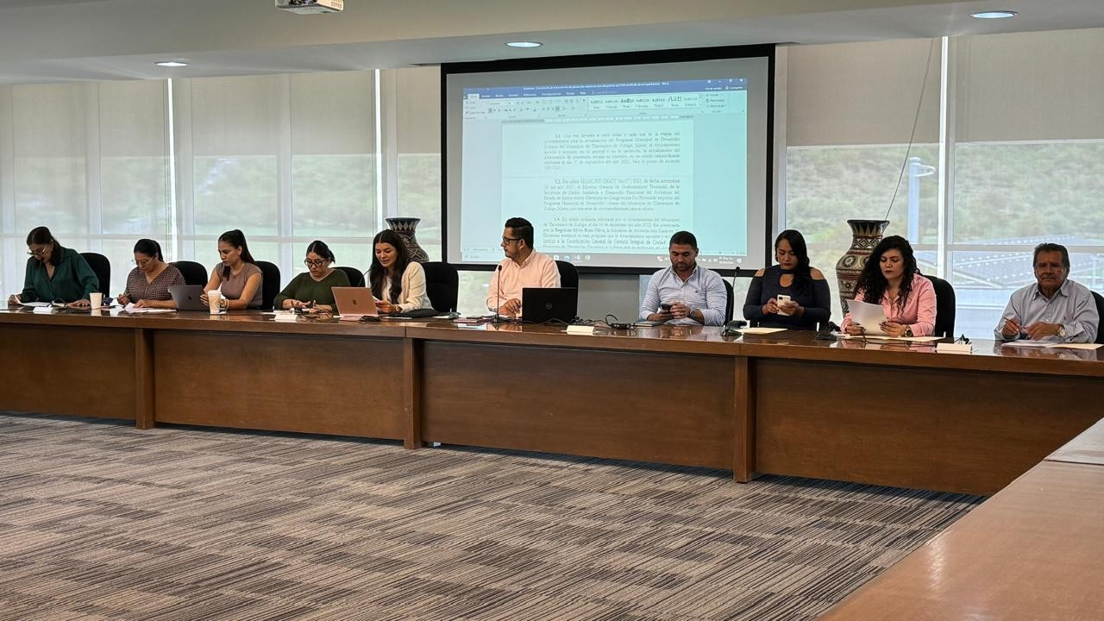

Iniciativas

* **Se aprobó y autorizó el turno a la Comisión Edilicia de Movilidad y Seguridad Vial, la iniciativa de Acuerdo que tiene por objeto la elaboración y ejecución del proyecto vial consistente en la instalación de las protecciones al peatón y al ciclista en Camino Real a Colima, en el tramo de los cruces de la Calle Ramón Corona, hasta la calle Francisco I. Madero, en la Localidad de San Agustín del Municipio de Tlajomulco de Zúñiga, Jalisco.**

Con el punto de Acuerdo número: PA/480/2021-2024.

Se aprobó y autorizó el turno a la Comisión Edilicia de Obras Públicas e Infraestructura como convocante y la Comisión Edilicia de Servicios Públicos como coadyuvante, la iniciativa de Acuerdo que tiene por objeto la elaboración y ejecución del proyecto urbano consistente en aperturar una boca de tormenta en la Avenida Concepción a la salida de Avenida Champagnat, a un costado del



semáforo, en Concepción del Valle Municipio de Tlajomulco de

Zúñiga, Jalisco.

Con el punto de Acuerdo número: PA/481/2021-2024.

* **Se aprobó y autorizó el turno a la Comisión Edilicia de Obras Públicas e Infraestructura como convocante y la Comisión Edilicia de Educación, Innovación, Ciencia y Tecnología como coadyuvante, la Iniciativa de Acuerdo que tiene por objeto promover la elaboración y ejecución del proyecto urbano consistente en la instalación de un domo en el espacio deportivo de la Escuela Primaria Federal “Francisco Javier Mina” en el Fraccionamiento Colinas del Roble del Municipio de Tlajomulco de Zúñiga, Jalisco.**

Con el punto de Acuerdo número: PA/517/2021-2024.

* **Se aprobó y autorizó el turno a la Comisión Edilicia de Obras Públicas e Infraestructura, la Iniciativa de Acuerdo que tiene por objeto promover la elaboración y ejecución del proyecto urbano consistente en la instalación de empedrado de la calle Camino a la Coladera, iniciando en la calle Camino al Cortijo de San Agustín hasta la entrada al Fraccionamiento Element, en la Delegación de San Agustín del Municipio de Tlajomulco de Zúñiga, Jalisco.**
* **Con el punto de Acuerdo número: PA/518/2021-2024.**
* **Se aprobó y autorizó el turno a la Comisión Edilicia de Obras Públicas e Infraestructura, de la Iniciativa de Acuerdo que tiene por objeto promover la elaboración del proyecto urbano de infraestructura consistente en la rehabilitación y empedrado de las calles Crucero, Estación, Riel, Durmiente y Jesús García todas ellas ubicadas en la colonia Héroes de Nacozari de nuestro Municipio. Con el punto de Acuerdo número: PA/519/2021-2024.**
* **Se aprobó y autorizó el turno de la iniciativa para la elaboración y ejecución del proyecto urbano consistente en la continuación de la**



pavimentación, así como las instalaciones hidrosanitarias,

banquetas, machuelos y alumbrado público de la calle Alcalde Norte, desde la continuación de la calle Eugenio Zúñiga hasta la calle Fray Antonio Barriga Norte, en Cabecera Municipal del Municipio de Tlajomulco de Zúñiga, Jalisco.

Con el punto de Acuerdo número: PA/609/2021-2024.

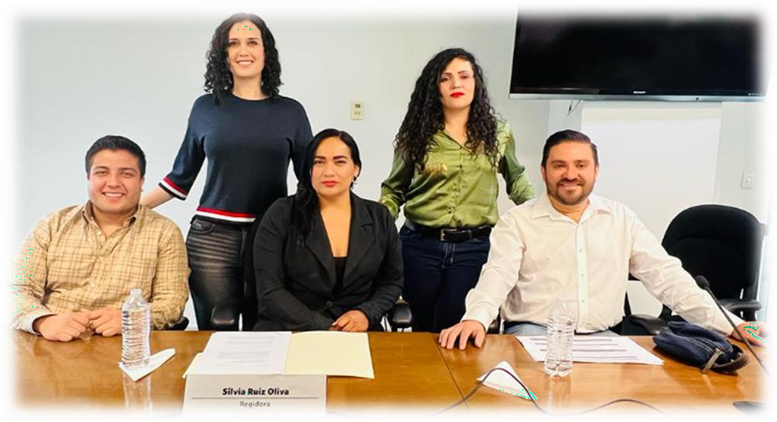

Consejos y Comités

* Consejo de Participación y Planeación para el Desarrollo Municipal (COPLADEMUN)

Con fundamento en los artículos 1, 13, 47, 48, 49, 50 y 52 de la Ley de Planeación Participativa para el Estado de Jalisco y sus Municipios; mediante sesión Ordinaria de fecha 26 de abril de 2022, se hace la Instalación del Consejo de Participación y Planeación para el Desarrollo Municipal y Gobernanza del Municipio de Tlajomulco de Zúñiga, Jalisco; (COPLADEMUN) para el periodo Constitucional del Gobierno Municipal 2021-2024.



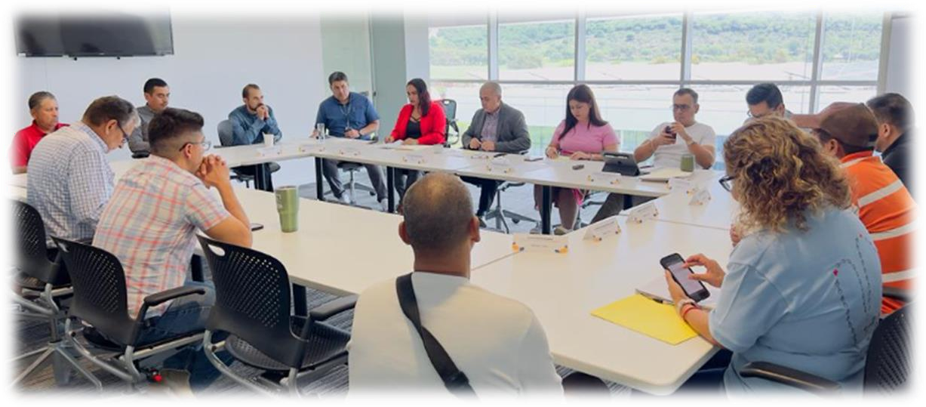

Asisistencia

|  |  |  |
| --- | --- | --- |
| **FECHA** | **SESIÓN** | **ASISTENCIA** |
| **10 de agosto de 2023** | **Ordinaria** | **Presente** |
| **12 de marzo de 2024** | **Ordinaria** | **Presente** |

Iniciativas

* 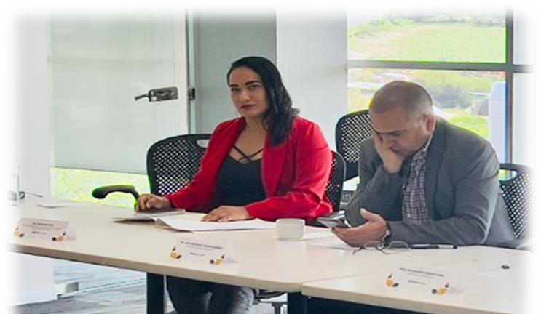**Aprobación de las obras a realizar con fondo Federal del “Ramo 33”, del presupuesto de egresos de la Federación para el ejercicio fiscal del año 2024.**

**8**



Consejos y Comités

* Consejo Técnico Catastral

Con fundamento en los artículos 12 fracción VIII y 23 de la Ley de Catastro Municipal del Estado de Jalisco, 3, 6 y 7 fracción I, 8 fracción I, 9 fracción I y 17 del Reglamento Interior del Consejo Técnico Catastral del Municipio de Tlajomulco de Zúñiga, Jalisco; Mediante Sesión de Instalación de fecha 19 de mayo de 2022, se instala el Consejo Técnico Catastral del Municipio de Tlajomulco de Zúñiga, Jalisco; para el periodo Constitucional del Gobierno Municipal 2021-2024.

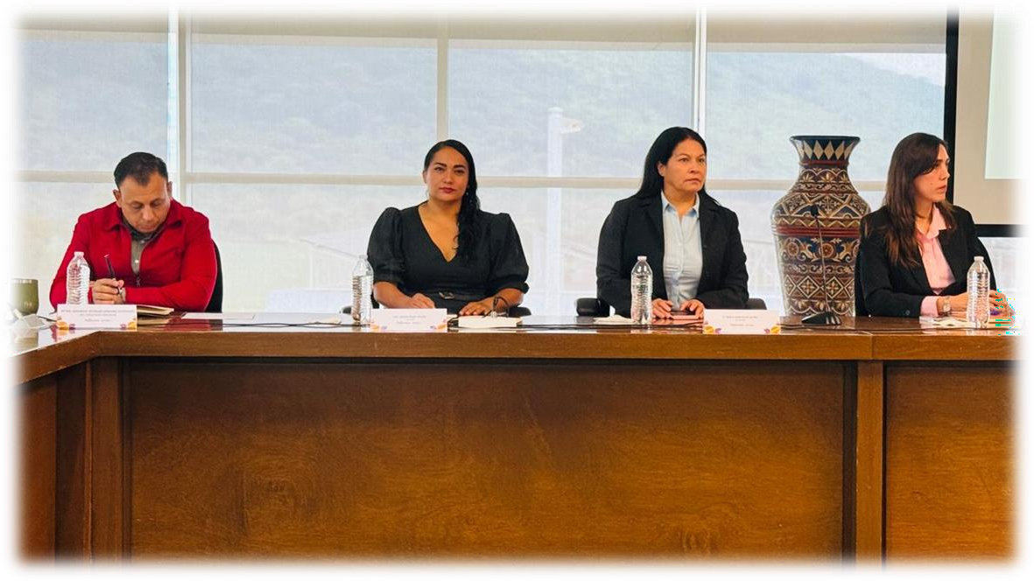



Asisistencia

|  |  |  |
| --- | --- | --- |
| **FECHA** | **SESIÓN** | **ASISTENCIA** |
| **04 de julio de 2024** | **Ordinaria** | **Presente** |

Iniciativas

* **Aprobación del proyecto sobre incrementos, deméritos y elementos de la Construcción para el ejercicio fiscal 2025.**
* **Aprobación del Proyecto de valores de poblaciones para el ejercicio fiscal 2025.**
* **Aprobación del Proyecto de valores de Áreas de transición y Reserva Urbana, y predios rústicos para el ejercicio fiscal 2025.**
* **Aprobación del proyecto de Valores de Calles y Avenidas para el ejercicio fiscal 2025.**

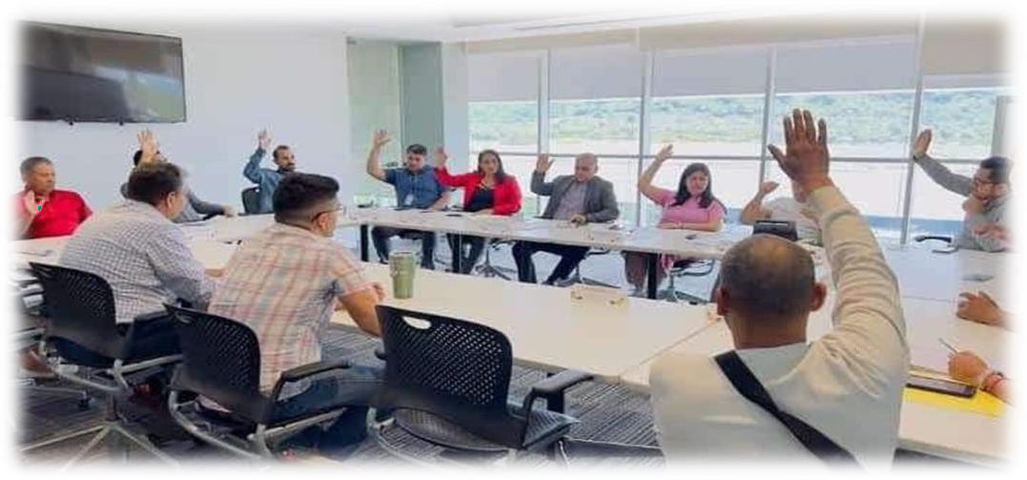



Atención Ciudadana

# Durante este año recibí la invitación a diferentes eventos en nuestro Municipio, estando agradecida y comprometida con el servicio para con ustedes ciudadanos que en la medida de nuestras posibilidades hemos brindado en acompañamiento en todas y cada una de las actividades que he realizado.

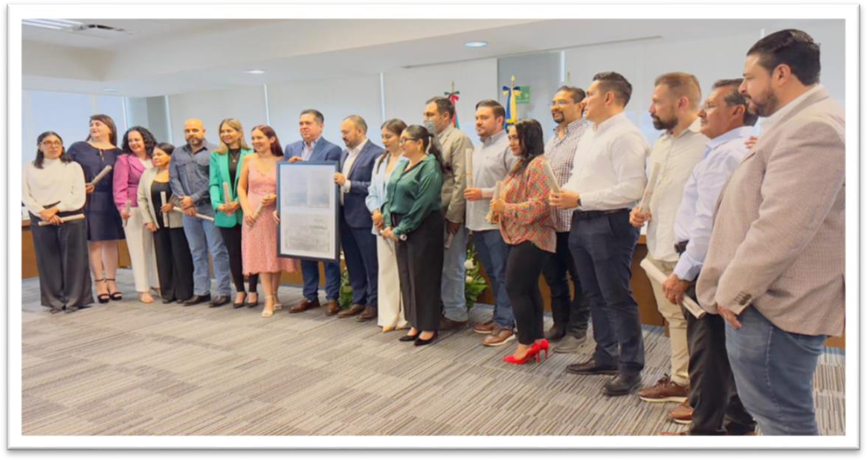

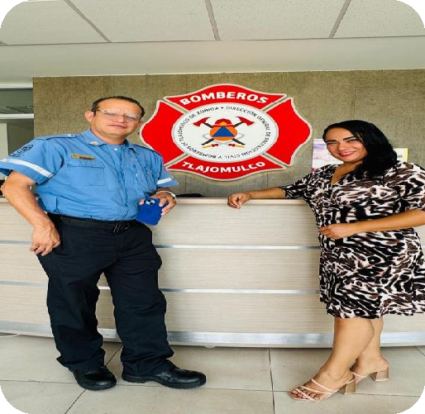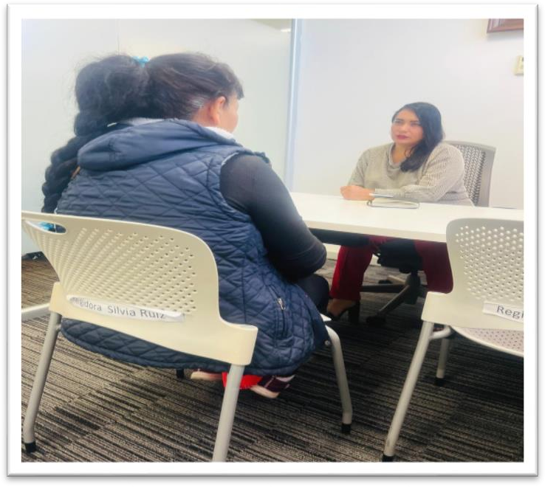

**Gracias a la confianza depositada en una servidora por ustedes los ciudadanos, soy consciente de la responsabilidad que conlleva el cargo que me confirieron; destacando que más allá de un reto personal es un privilegio, pues nuestra tarea es servir a la ciudadanía de nuestro Municipio que con orgullo realizó mis actividades y en entera satisfacción.**

# Señalo que este Municipio ha sido uno de los de mayor expansión en los últimos años tanto en el ámbito socioeconómico como en el ámbito demográfico; mi compromiso ante las peticiones de los ciudadanos está presente, es por ello, que estoy en la postura de hacer todo lo viable en beneficio y a favor de los habitantes del Municipio, haciéndolo posible. Gracias al apoyo de la ciudadanía que trabajamos en equipo para ver plasmados un gran esfuerzo de trabajo e inspiración para nuestras siguientes generaciones.

**Tlajomulco de Zúñiga, Jalisco; a 30 de agosto de 2024.**



# ATENTAMENTE:

**Reg. Silvia Ruiz Oliva.**

# Regidora Constitucional del Ayuntamiento de Tlajomulco de Zúñiga, Jalisco.

**“2024, Año del Bicentenario del Nacimiento del Federalismo mexicano, así como de la libertad y de la soberanía de los estados”.**